

**IMAHÉT**

**A KRISZTUS-HÍVŐK EGYSÉGÉÉRT**

ORSZÁGOS MEGNYITÓ

ISTENTISZTELET

*Maradjatok meg szeretetemben, és sok gyümölcsöt teremtek*

(Jn 15,5–9)

**BUDAPEST**

**SZENT ISTVÁN BAZILIKA**

**2021. január 17. vasárnap 17:00 óra**

**Szolgálattevők:** Dr. Erdő Péter bíboros, prímás, esztergom-budapesti érsek;

Steinbach József református püspök, a MEÖT elnöke; Kondor Péter evangélikus püspök, a MEÖT alelnöke, Balog Zoltán református püspök; Dr. Fabiny Tamás evangélikus elnök-püspök; Kocsis Fülöp görög katolikus metropolita; Papp János baptista egyházelnök, MEÖT elnökségi tag; Pataky Albert pünkösdi egy- házelnök, MEÖT alelnök; Dr. Khaled A. László metodista szuperintendens, MEÖT Felügyelő Bizottság elnök; Dr. Frank Hegedűs anglikán esperes, MEÖT Felügyelő Bizottsági tag; Magyar Péter Marius ortodox esperes, MEÖT Fel- ügyelő Bizottsági tag; Szvajtoszlav Bulah ortodox pap; Voiszlav Gality ortodox püspöki helynök; Atanas Dimov Sultanov protosinghel; Jancsev Tancso ortodox protoierej; Dr. Fischl Vilmos evangélikus lelkész, MEÖT főtitkár.

**Énekkar: A** Kodály Zoltán Magyar Kórusiskola

**Vezényel:** Sapszon Ferenc karnagy

**Orgonál:** Virágh András Gábor orgonaművész

**AZ ÖKUMENIKUS ISTENTISZTELET RENDJE**

A szolgálattevők bevonulása kórusénekre, nagy gyertyák elhelyezése az oltártérben

**A GYÜLEKEZET KÖSZÖNTÉSE**

**A SZENTLÉLEK HÍVÁSA**

**Ünnepélyes kezdet**

*Üdvözlés – Snell György püspök, a Bazilika plébánosa*

**Püspök:** Az Atya, + a Fiú és a Szentlélek nevében.

**Gyülekezet**: Ámen

**Püspök:** Az Úr Jézus Krisztus kegyelme, az Isten szeretete és a Szentlélek kö- zössége legyen mindnyájatokkal!

**Gy:** És a Te lelkeddel.

***Bevezetés*** *– Dr. Fischl Vilmos evangélikus lelkész, a Magyarországi Egyházak*

*Ökumenikus Tanácsának főtitkára*

Testvérek a Krisztusban, az idei ökumenikus imahét keresztény egységért témája,

amelyet a svájci Grandchamp-i Közösség nővérei választottak, így szól: „Ma- radjatok meg szeretetemben, és sok gyümölcsöt teremtek.”

Az imaheti anyagot összeállító svájci Grandchamp-i Közösség nővérei azt kér-

ték, hogy idén egy feltűnő gyertyát vigyünk a templomba és tegyük le a templom kitüntetett helyére. A gyertya jelképezi számunkra Isten világosságát. Amikor kimegyünk a templomból, erről a gyertyáról meggyújthatjuk saját gyertyáinkat, ezzel is víve a krisztusi fényt.

A Magyar Katolikus Püspöki Konferencia és a Magyarországi Egyházak Öku- menikus Tanácsa közös döntése alapján, 2018-tól kezdve, az Ökumenikus Ima- hét országos nyitó istentiszteletének vasárnapján az üldözött keresztényekért való imádság vasárnapja is lesz. Ezen a mai istentiszteleten is így gondolunk az üldözött keresztény testvéreinkre szerte a világban.

**II. Megnyitás**

*Imádságra való felhívás*

**Lelkész:** Isten csodálatos akarata, amelyet Jézus jelentett ki, az, hogy hozzá men-

jünk, és benne maradjunk. Fáradhatatlanul vár ránk, azzal a reménységgel, hogy vele szeretetben egyesülve gyümölcsöt teremjünk, amely életet ad mindenkinek. A „mással” szembesülve azt kockáztatjuk, hogy magunkba zárkózunk, és csak azt vesszük észre, ami elválaszt. De hallgassuk meg, hogyan hív Krisztus arra, hogy maradjuk meg az ő szeretetében, és így gyümölcsöt teremjünk.

Az imádság következő három részében felidézzük Krisztus hívását, szeretetéhez

fordulunk, hozzá, aki életünk középpontja. Az egységhez vezető út Istennel való bensőséges kapcsolatunkkal kezdődik. A szeretetében maradás megerősíti óha- junkat az egység keresésére, és a másokkal való megbékélésre. Isten által a tő- lünk különbözőek számára is megnyílunk. Ez egészséges gyümölcs, a gyógyulás ajándéka a bennünk, közöttünk és a világban lévő szakadások ellen.

Békességben könyörögjünk az Úrhoz:

Urunk, te vagy a szőlősgazda, aki szeretettel gondozol bennünket. Arra hívsz, hogy lássuk minden vessző szépségét a tőkén, minden egyes személy szépségét. Mégis túl gyakran megijedünk mások különbözőségétől. Magunkba zárkózunk. Bizalmatlanok vagyunk irántad. Ellenségeskedés támad közöttünk. Jöjj és for- dítsd újra szívünket egymás felé. Hadd éljünk bűnbocsánatodból, azért, hogy együtt legyünk és dicsérjük nevedet.

**Gy:** Ámen

***Dicsőítő litánia*** *– Kocsis Fülöp, görög katolikus metropolita*

**Gy:** Urunk, te arra hívsz, hogy dicséretedre legyünk itt a földön, dicsőség

néked!

**Metropolita:** Dicséretedet énekeljük itt a világban és minden nép között. Dicséretedet énekeljük a teremtett világban és minden teremtmény között. **Gy:** Urunk, te arra hívsz, hogy dicséretedre legyünk itt a földön, dicsőség néked! **Metropolita:** Dicséretedet énekeljük minden szenvedés és könnyek között.

Dicséretedet énekeljük ígéretek és sikerek között.

**Gy:** Urunk, te arra hívsz, hogy dicséretedre legyünk itt a földön, dicsőség néked!

**Metropolita:** Dicséretedet énekeljük az ellentétek és a félreértések helyein is. Dicséretedet énekeljük a találkozás és a megbékélés helyein is.

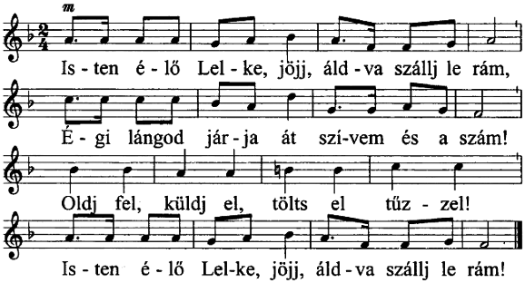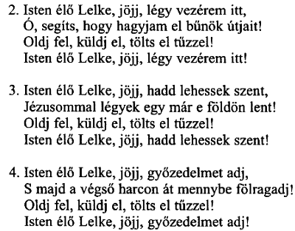

**Gy:** Urunk, te arra hívsz, hogy dicséretedre legyünk itt a földön, dicsőség néked!

**Metropolita:** Dicséretedet énekeljük a szakadások és megosztottság közepette is.

Dicséretedet énekeljük élet és halál közepette is, az új ég és az új föld születé- sekor.

**Gy:** Urunk, te arra hívsz, hogy dicséretedre legyünk itt a földön, dicsőség néked!

***Könyörgések*** *– Balog Zoltán református püspök*

**Püspök:** Szentlélek, te teremted és teremted újjá mindenhol az egyházat. Jöjj és

suttogd szívünkbe azt az imádságot, amelyet Jézus mondott Atyjának szenvedése előestéjén: „Hogy mindnyájan egyek legyenek […] hogy elhiggye a világ.”

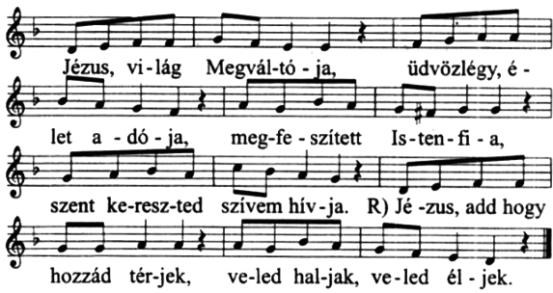

**Gy:** Kyrie eleison (Uram, irgalmazz)!

**Püspök:** Úr Jézus, Békesség Fejedelme, gyújtsd meg szereteted tüzét, hogy meg- szűnjön az egyházban a gyanakvás, a megvetés és a félreértés. Hadd omoljanak le az elválasztó falak!

**Gy:** Kyrie eleison (Uram, irgalmazz)!

**Püspök:** Szentlélek, mindenek vigasztalója, nyisd meg szívünket a megbocsá- tásra és megbékélésre, és hozz vissza tévútjainkról.

**Gy:** Kyrie eleison (Uram, irgalmazz)!

**Püspök:** Úr Jézus, te szelíd és alázatos szívű, add nekünk a lelki szegénységet, hogy örömmel fogadjuk minden várakozást felülmúló kegyelmedet.

**Gy:** Kyrie eleison (Uram, irgalmazz)!

**Püspök:** Szentlélek, te sohasem hagyod el azokat a férfiakat, nőket és gyermeke- ket, akiket az evangéliumhoz való hűségük miatt üldöznek. Adj nekik erőt és bátorságot, és támogasd az őket segítőket!

**Gy:** Kyrie eleison (Uram, irgalmazz)!

**III. Isten igéje, olvasmányok:**

**Jn 15,1-17** – *Dr. Khaled A. László, metodista szuperintendens*

**Orgonajáték**

**Zsolt 103** – *Papp János, baptista egyházelnök*

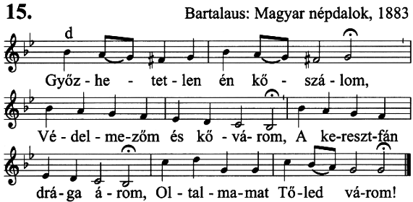

**Szentbeszéd Jn 15,1-17 alapján** *– Dr. Erdő Péter, bíboros, prímás, esztergom-*

*budapesti érsek,*

**Kórusének** *– Durufle: Ubi caritas et amor…*

**Igehirdetés Zsolt 103 alapján** *– Steinbach József, dunántúli református püspök,*

*a MEÖT elnöke*

**Orgonajáték**

IV. **Apostoli Hitvallás**, bevezeti – *Pataky Albert, pünkösdi egyházelnök*

1. **Sebeidnek nagy voltáért, Engedj kedves áldozatért,**

**Drága, szép piros véredért, Kit kiöntél e világért.**

1. **Reád bíztam én ügyemet, Ó Jézusom, én lelkemet, Megepedett bús szívemet, Szegény, árva, bús fejemet.**
2. **Irgalmazz meg én lelkemnek, Ki vagy ura mennynek-földnek, Könyörgök csak Felségednek, Én megváltó Istenemnek.**
3. **Mutass, Jézus kies földet, Lakásomul adj jó helyet, Ez életben csöndességet, Jövendőben üdvösséget.**

**Imádság az egységért és az üldözött keresztényekért** *– Dr. Fabiny Tamás,*

*evangélikus elnök-püspök*

**Püspök:** Örök Istenünk, arra hívsz minket, hogy szívesen fogadjuk be magunk

közé az idegent. Segíts nekünk a Szentlelkeddel, hogy testvérként élhessünk, és add, hogy a Te országod igazságában mindenkivel békében éljünk. Jézus nevé- ben imádkozunk Hozzád ezért, örök Istenünk.

**Gy:** Hallgass meg minket, Szeretet Istene! Hallgasd meg kiáltásunkat! **Püspök:** Kegyelmes Istenünk, vezess minket közel az üldözött keresztényekhez. Mutasd meg nekik általunk is, hogy látod kínjukat, és hallod kiáltásukat. Hadd legyen a Te egyházad egységes, könyörületes és bátor abban, hogy azért a napért munkálkodjon, amikor senki sem lesz az üldözés áldozata, amikor mindenki sza- badon békés és méltóságteljes életet élhet.

**Gy:** Hallgass meg minket, Szeretet Istene! Hallgasd meg kiáltásunkat! **Püspök:** Istenünk! A Te mennyei kegyelmeddel gyógyíts meg minket testileg és lelkileg is. Adj nekünk tiszta szívet és világos elmét, hogy dicsőséget adhas- sunk szent nevednek. Add, hogy az egyházak elérjék azt a közös célt, hogy meg- szentelődjön a te néped Jézus Krisztus által, aki Veled, a Szentlélekkel egységben él és uralkodik örökkön örökké.

**Gy:** Hallgass meg minket, Szeretet Istene! Hallgasd meg kiáltásunkat! **Püspök:** Istenünk, aki magad vagy a remény és a vigasztalás! Jézus feltámadá- sával legyőzted az erőszakot a kereszten. Népedként kérünk, lehessünk látható jelei annak, hogy az erőszak vereséget szenved ebben a világban. Most is ezt kérjük feltámadott Urunk nevében.

**Gy:** Hallgass meg minket, Szeretet Istene! Hallgasd meg kiáltásunkat! **Püspök:** Mindenható Istenünk! Te adj erőt és bátorságot egyházadnak, hogy fo- lyamatosan hirdesse az igazságosságot és az irgalmasságot, még az igazságtalan uralom és elnyomás idején is. Amikor Krisztusban való egységünket ünnepeljük, a te Szentlelked legyen velünk, hogy mások szükségleteire is figyelemmel legyünk. **Gy:** Hallgass meg minket, Szeretet Istene! Hallgasd meg kiáltásunkat!

**Püspök**: Urunk, Istenünk! Alázatosan kérünk, hogy a te kegyelmed által az egy- házak az egész világon békességed eszközei legyenek. A Te követeid és küldöt- teid egységben jelenjenek meg a megosztottságban élő népek között. Szenteltessék és dicsőíttessék meg a Te neved. Ámen.

**Gy:** Hallgass meg minket, Szeretet Istene! Hallgasd meg kiáltásunkat!

**Könyörgések** – *Kondor Péter evangélikus püspök, a MEÖT alelnöke*

**Püspök:** Szeretet Istene, Krisztusban ezt mondtad nekünk: „Nem ti választotta-

tok engem, hanem en választottalak ki titeket.” Keresel minket, barátságodba

hívsz, és azt akarod, hogy benne maradjunk. Taníts minket, hogy minél inkább

megfeleljünk a hívásnak, es növekedjünk az egyre teljesebb életben.

**Gy:** Szívünk öröme Istenben van.

**Püspök:** Élet Istene, arra hívsz, hogy dicséreteddé legyünk itt a világban, és ajándékodul fogadjuk el egymást. Szerető tekinteted, amely minden emberre néz, nyissa meg szívünket, hogy elfogadjuk egymást.

**Gy:** Szívünk öröme Istenben van.

**Püspök:** Istenünk, aki összegyűjtesz, te egyetlen szőlőtővé oltottál bennünket szent Fiadban. Szentlelked legyen velünk gyülekezeti alkalmainkon es helyi öku- menikus találkozásainkon. Hadd dicsőítsünk téged együtt örömmel.

**Gy:** Szívünk öröme Istenben van.

**Püspök:** Az egyetlen szőlőskert Istene, te arra hívsz, hogy maradjunk meg a szeretetben mindazzal, amit mondunk vagy cselekszünk. Jóságod indítson arra, hogy szeretetedet sugározzuk otthonunkban es munkahelyünkön. Hadd készít- sünk utat a versengés es a feszültségek legyőzéséhez.

**Gy:** Szívünk öröme Istenben van.

**Orgonajáték**

**V. Miatyánk, békejel, áldások** *– Magyar Péter Marius, ortodox esperes*

**Esperes:** Amikor a tanítványok megkérdezték Jézust hogyan imádkozzanak

Ő így válaszolt: amikor imádkoztok, ezt mondjátok: „Mi Atyánk…” A béke jelét és szívünk egymás iránti megbékélést adjuk egymásnak

**Esperes: I**sten, aki egymás elfogadására tanít minket, és a vendégszeretet gya- korlására hív, adja nekünk békességét és derűjét, nyugalmát, amint előrehaladunk a keresztény egység felé vezető úton. Amikor most Krisztus békességével me- gyünk tovább, meghajlással adjuk a béke jelét.

**Kórusének** – John Rutter: The Lord bless you and keep you - Ároni áldás

**Elbocsátó áldások:** Dr. Erdő Péter, bíboros; Ortodox főpásztorok; Johannita

Lovagrend káplánja; Dr. Fabiny Tamás, evangélikus elnök-püspök; Dr. Frank Hegedűs anglikán esperes; Steinbach József, református püspök, a MEÖT el- nöke

**Kórusének:** Áldjad én lelkem… *– a szolgálattevők kivonulása*

Az ökumenikus imahét adományaival országszerte a szeretetszolgálatok karitatív

munkáit támogatjuk.